STATISTIKOS DEPARTAMENTO PRIE LIETUVOS RESPUBLIKOS VYRIAUSYBĖS GENERALINIO DIREKTORIAUS

Į S A K Y M A S
DĖL DARBO APMOKĖJIMO KETVIRTINIO PERIODIŠKUMO STATISTINIO TYRIMO ATASKAITOS FORMOS PATVIRTINIMO

2008 m. vasario 27 d. Nr. DĮ-64
Vilnius

Įgyvendindama Lietuvos Respublikos statistikos įstatymo (Žin., 1993, Nr. 54-1048; 1999, Nr. 114-3299) 12 straipsnio 2 dalies ir Lietuvos Respublikos Vyriausybės 2001 m. balandžio 13 d. nutarimo Nr. 409 „Dėl darbo užmokesčio statistinės informacijos rinkimo, apdorojimo ir skelbimo kas ketvirtį“ (Žin., 2001, Nr. 33-1100) nuostatas:
1. Tvirtinu Darbo apmokėjimo statistinio tyrimo ketvirtinio periodiškumo ataskaitos formą DA-01 (pridedama).
2. Laikau netekusiu galios Statistikos departamento prie Lietuvos Respublikos Vyriausybės generalinio direktoriaus 2005 m. gruodžio 29 d. įsakymą Nr. DĮ-303 „Dėl ketvirtinio darbo apmokėjimo statistinio tyrimo ataskaitos patvirtinimo“ (Žin., 2006, Nr. 7-272).

L. E. GENERALINIO DIREKTORIAUS PAREIGAS VILIJA LAPĖNIENĖ
______________

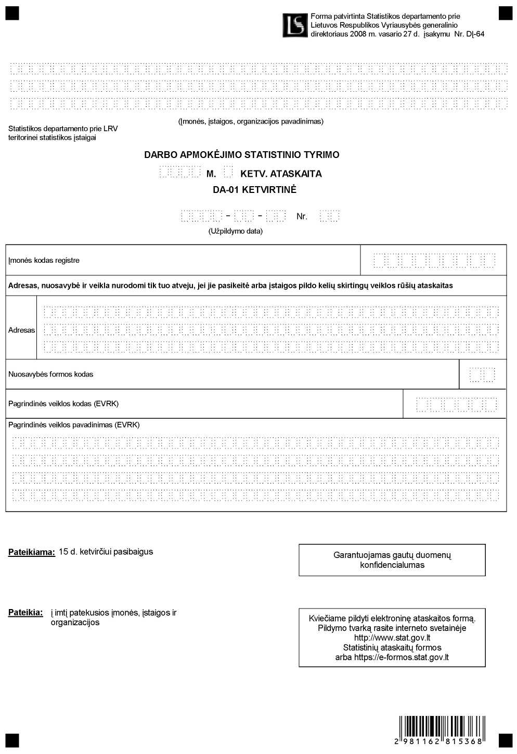

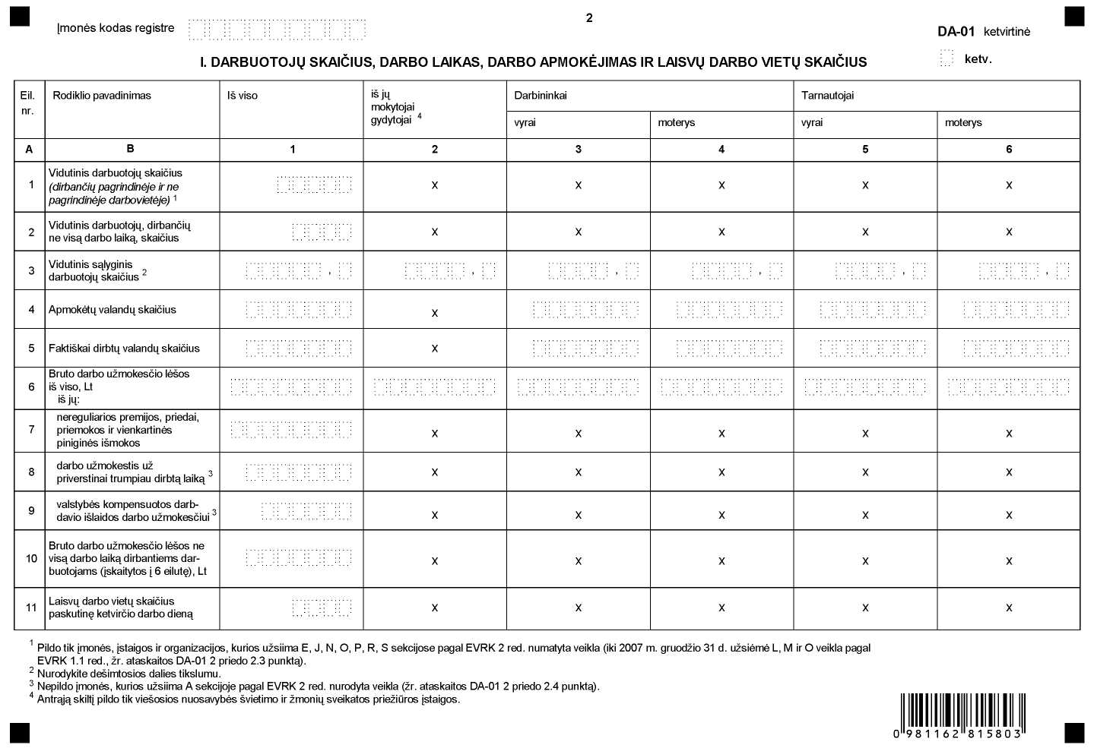

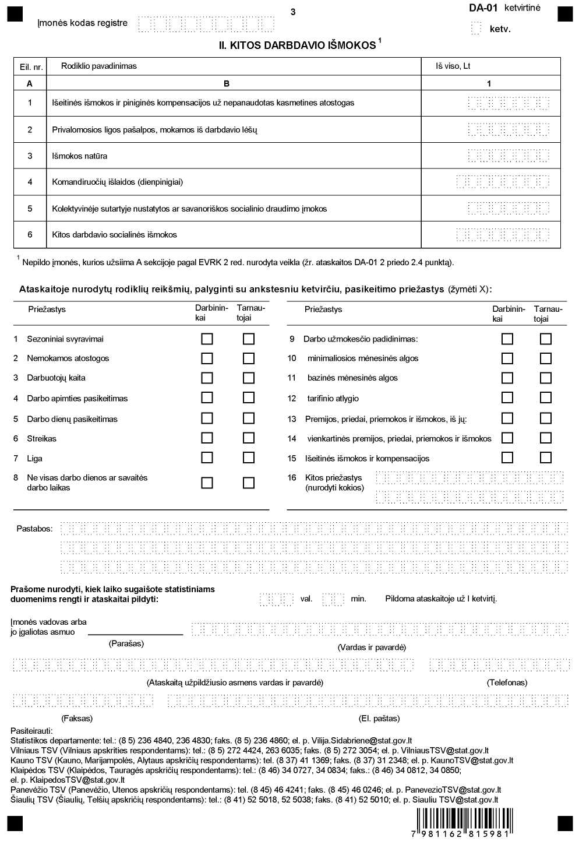
______________
Darbo apmokėjimo statistinio tyrimo
ketvirtinės ataskaitos DA-01
1 priedas

INFORMACIJA DĖL DARBO APMOKĖJIMO STATISTINIO TYRIMO
(ataskaita DA-01 ketvirtinė)

STATISTINIO TYRIMO TEISINIS PAGRINDAS | Lietuvos Respublikos statistikos įstatymas (Žin., 1993, Nr. 54-1048; 1999, Nr. 114-3299), Lietuvos Respublikos Vyriausybės 2001 m. balandžio 13 d. nutarimas Nr. 409 „Dėl darbo užmokesčio statistinės informacijos rinkimo, apdorojimo ir skelbimo kas ketvirtį“ (Žin., 2001, Nr. 33-1100).
STATISTINIO TYRIMO RŪŠIS, APIMTIS IR TIKSLAS | Tai – atrankinis tyrimas. Darbo apmokėjimo ataskaitą DA-01 (ketvirtinė) pildo į imtį patekusios visų nuosavybės formų įmonės, įstaigos ir organizacijos, išskyrus individualiąsias įmones.  Tiriamasis laikotarpis – I, II, III, IV ketvirčiai.  Tyrimo tikslas – nustatyti samdomųjų darbuotojų darbo užmokesčio dydį ir pokyčius šalies ūkyje pagal ekonominės veiklos rūšis, darbuotojų kategorijas (darbininkus ir tarnautojus) ir lytį. Tyrimo rezultatai reikalingi ekonominiams, konjunktūros ir tarifų politikos sprendimams.
STATISTINĖS INFORMACIJOS PASKELBIMO LAIKAS IR VIETA | 50–60 d. ketvirčiui pasibaigus – pranešimas spaudai, pagrindiniai tyrimo rodikliai „Valstybės žinių“ priede „Informaciniai pranešimai“, mėnraštis „Lietuvos ekonominė ir socialinė raida“;  65–90 d. ketvirčiui pasibaigus – informacija ir leidinys „Darbo užmokestis ketvirčiais“;  www. stat. gov. lt.
STATISTINIŲ DUOMENŲ PATEIKIMO PAREIGA | Lietuvos Respublikos statistikos įstatymo 14 straipsnio 2 dalis:  „Juridiniai asmenys privalo neatlygintinai teikti statistinius duomenis Oficialiosios statistikos darbų programai įgyvendinti.“
STATISTINIŲ DUOMENŲ KONFIDENCIALUMAS | Lietuvos Respublikos statistikos įstatymo 15 straipsnio 2 dalis:  „Oficialiosios statistikos duomenys, jeigu pagal juos tiesiogiai ar netiesiogiai galima identifikuoti respondentą, apie kurį ar kurio veiklos rezultatus buvo surinkti pirminiai statistiniai duomenys, yra konfidencialūs ir saugomi įstatymų nustatyta tvarka.“
STATISTINIŲ DUOMENŲ PATEIKIMO TVARKOS PAŽEIDIMAS | Lietuvos Respublikos statistikos įstatymo 17 straipsnis:  „Fiziniai asmenys, įmonių, įstaigų ar organizacijų vadovai ir kiti atsakingi už oficialiosios statistikos duomenų rengimą ir teikimą asmenys, pažeidę šio įstatymo ir kitų su statistika susijusių teisės aktų reikalavimus, atsako pagal Lietuvos Respublikos įstatymus.“  Lietuvos Respublikos administracinių teisės pažeidimų kodekso 1732 straipsnis (Žin., 1992, Nr. 21-610, 2000, Nr. 54-1557):  „Statistinių duomenų nepateikimas nustatyta tvarka oficialiąją statistiką tvarkančioms institucijoms ir įstaigoms arba melagingų statistinių duomenų joms pateikimas užtraukia baudą nuo 500 iki 1000 Lt. Tokia pat veika, padaryta asmens, bausto administracine nuobauda už šio straipsnio pirmojoje dalyje numatytus pažeidimus, užtraukia baudą nuo 3000 iki 6000 Lt.  Dokumentų, patvirtinančių pateiktus statistinius duomenis, nepateikimas oficialiąją statistiką tvarkančių institucijų ir įstaigų valstybės tarnautojams arba šių dokumentų nuslėpimas, taip pat minėtų valstybės tarnautojų teisėtų reikalavimų nevykdymas užtraukia baudą pareigūnams nuo 500 iki 1000 Lt.“
______________
Darbo apmokėjimo statistinio tyrimo
ketvirtinės ataskaitos DA-01
2 priedas

PAAIŠKINIMAI DARBO APMOKĖJIMO STATISTINIO TYRIMO KETVIRTINEI ATASKAITAI DA-01 PILDYTI

1. Darbo apmokėjimo statistinio tyrimo ketvirtinėje ataskaitoje DA-01 (toliau – ataskaita) pateikiami ataskaitinio ketvirčio samdomųjų darbuotojų, jų darbo užmokesčio, darbo laiko, kitų darbdavio išmokų ir laisvų darbo vietų skaičiaus rodikliai. Pildydami ataskaitą naudokitės šiais paaiškinimais.
2. Atkreipkite dėmesį į tai, kad:
2.1. Vadovaujantis 2006 m. gruodžio 20 d. Europos Parlamento ir Tarybos reglamentu (EB) Nr. 1893/2006, nustatančiu statistinį ekonominės veiklos rūšių klasifikatorių NACE 2 red. ir iš dalies keičiančiu Tarybos reglamentą (EEB) Nr. 3037/90 bei tam tikrus EB reglamentus dėl konkrečių statistikos sričių (OL 2006 L 393, p. 1), Statistikos departamento prie Lietuvos Respublikos Vyriausybės (toliau – Statistikos departamentas) generalinio direktoriaus 2007 m. spalio 31 d. įsakymu Nr. DĮ-226 „Dėl Ekonominės veiklos rūšių klasifikatoriaus patvirtinimo“ (Žin., 2007, Nr. 119-4877) patvirtintas Ekonominės veiklos rūšių klasifikatorius (EVRK 2 red.), todėl nuo 2008 m. sausio 1 d. ūkio subjektams priskirti nauji ekonominės veiklos rūšies kodai.
2.2. Detalesnę informaciją apie atnaujintą EVRK 2 red. rasite Statistikos departamento interneto svetainės www. stat. gov. lt puslapyje Klasifikatoriai.
2.3. Ataskaitos I skyriaus 1 eilutėje nurodytą rodiklį „Vidutinis darbuotojų skaičius“ pildo ne visos įmonės, įstaigos ar organizacijos (toliau – įmonės), o tik tos, kurios užsiima šiomis veiklos rūšimis pagal EVRK 2 red. (iki 2007 m. gruodžio 31 d. užsiėmė tik viešojo valdymo ir gynybos; privalomojo socialinio draudimo (L sekcija), švietimo (M sekcija) ir kita komunaline, socialine ir asmenine aptarnavimo (O sekcija) pagal Ekonominės veiklos rūšių klasifikatorių (EVRK 1.1 red.) veikla):
2.3.1. vandens tiekimo nuotekų valymo, atliekų tvarkymo ir regeneravimo (E sekcija);
2.3.2. informacijos ir ryšių (J sekcija),
2.3.3. administracine ir aptarnavimo veikla (N sekcija);
2.3.4. viešojo valdymo ir gynybos; privalomojo socialinio draudimo (O sekcija);
2.3.5. švietimo (P sekcija);
2.3.6. menine pramogine ir poilsio organizavimo veikla (R sekcija);
2.3.7. kita aptarnavimo veikla (S sekcija).
2.4. Ataskaitos I skyriaus 8 ir 9 eilutėse nurodytus rodiklius „Darbo užmokestis už priverstinai trumpiau dirbtą laiką“, „Valstybės kompensuotos darbdavio išlaidos darbo užmokesčiui“ ir II skyriuje nurodytų rodiklių nepildo įmonės, užsiimančios žemės ūkiu, miškininkyste ir žuvininkyste (A sekcija) pagal EVRK 2 red.
3. Darbuotojas yra fizinis asmuo, pagal Lietuvos Respublikos darbo kodekso (Žin., 2002, Nr. 64-2569) 13 straipsnį turintis darbinį teisnumą ir veiksnumą ir dirbantis pagal darbo sutartį už atlyginimą.
4. Samdomiesiems darbuotojams priskiriami:
4.1. darbuotojai, sudarę darbo sutartis ir gaunantys darbo užmokestį, neatsižvelgiant į atliekamo darbo pobūdį, darbo laiko trukmę (visas ar ne visas darbo laikas), sutarties trukmę (terminuota ar neterminuota) ir į tai, ar jiems ši darbovietė yra pagrindinė ar nepagrindinė, iš jų:
4.1.1. darbdavio įdarbinti pagal darbo sutartį teritorinės darbo biržos siųsti darbuotojai;
4.1.2. mokiniai, įdarbinti pagal darbo sutartį;
4.2. sąlygiškai priskiriami:
4.2.1. valstybės tarnautojai, kurių tarnybą reglamentuoja Lietuvos Respublikos valstybės tarnybos įstatymas (Žin., 1999, Nr. 66-2130; 2002, Nr. 45-1708);
4.2.2. statutiniai valstybės tarnautojai, kurių tarnybą reglamentuoja įstatymu patvirtintas statutas arba Lietuvos Respublikos diplomatinės tarnybos įstatymas (Žin., 1999, Nr. 7-140);
4.2.3. valstybės politikai, teisėjai ir valstybės pareigūnai, kurių darbo apmokėjimo sąlygas reglamentuoja Lietuvos Respublikos valstybės politikų, teisėjų ir valstybės pareigūnų darbo apmokėjimo įstatymas (Žin., 2000, Nr. 75-2271) ir kuriems netaikomas Lietuvos Respublikos valstybės tarnybos įstatymas;
4.3. asmenys, nedirbę dėl prastovų, išėję nemokamų atostogų stažavęsi ir pan.;
4.4. vyrai, išėję tėvystės atostogų ir kt.
5. Samdomiesiems darbuotojams nepriskiriami:
5.1. asmenys, sudarę autorines ar kitas civilines sutartis;
5.2. asmenys, įsigiję verslo liudijimą;
5.3. asmenys, atliekantys privalomąją karo arba alternatyviąją krašto apsaugos tarnybą;
5.4. mokiniai, su kuriais nesudaryta darbo sutartis;
5.5. įmonių vadovai ar įmonių valdymo organų (valdybos, tarybos ir pan.) nariai, apmokami tik iš pelno;
5.6. asmenys, kuriems suteiktos atostogos vaikui prižiūrėti, kol jam sueis treji metai;
5.7. moterys, kurioms suteiktos nėštumo ir gimdymo atostogos ir pan.
6. Darbuotojai, atsižvelgiant į atliekamo darbo pobūdį (fizinis ar protinis) ir remiantis Lietuvos profesijų klasifikatoriumi (toliau – LPK), skirstomi į darbininkus ir tarnautojus. Šis skirstymas yra sąlygiškas ir skirtas statistikos reikmėms.
7. LPK patvirtintas Statistikos departamento generalinio direktoriaus 1999 m. balandžio 15 d. įsakymu Nr. 37. Nuo 2005 m. kovo 3 d. įsigaliojo nauja LPK redakcija.
8. LPK išskirta dešimt pagrindinių profesinių grupių: tarnautojams priskiriamos pirmosios penkios (nuo 1 iki 5), o darbininkams – likusios keturios pagrindinės profesinės grupės (nuo 6 iki 9). Dešimtoji pagrindinė profesinė grupė – „Ginkluotosios pajėgos“.
9. Tarnautojų kategorijai priskiriamos šios pagrindinės profesinės grupės: teisės aktų leidėjai, vyresnieji valstybės pareigūnai, įmonių, įstaigų, organizacijų ir kt. vadovai; specialistai; jaunesnieji specialistai ir technikai; jaunesnieji tarnautojai; aptarnavimo sferos ir prekybos darbuotojai.
10. Darbininkų kategorijai priskiriamos kitos keturios pagrindinės profesinės grupės: kvalifikuoti prekinio žemės ūkio ir žuvininkystės darbininkai; kvalifikuoti darbininkai ir amatininkai; įrenginių, mašinų operatoriai bei surinkėjai; nekvalifikuoti darbininkai.
11. Ataskaitos I skyriaus 1 eilutėje „Vidutinis darbuotojų skaičius“ nurodomas vidutinis pagrindinės ir ne pagrindinės darbovietės ataskaitinio ketvirčio samdomųjų darbuotojų (įvardytų 4 punkte) skaičius.
12. Pagrindine darboviete sąlygiškai laikoma ta, kurioje gautam darbo užmokesčiui taikomas neapmokestinamasis pajamų dydis.
13. Į vidutinį darbuotojų skaičių įskaitomi visą ir trumpesnį darbo laiką (pvz., dirbantys mažiau negu vienu etatu) dirbantys darbuotojai, taip pat sirgę, atleisti iš darbo arba priimti į darbą ketvirčiui prasidėjus, nedirbę dėl prastovų, išėję nemokamų atostogų stažavęsi ir pan.
14. Vidutinis darbuotojų skaičius parodo samdomųjų darbuotojų – fizinių asmenų, o ne etatų skaičių. Pvz., jeigu įmonėje 3 darbuotojai dirba 0,5 etatu ir 2 darbuotojai – 0,75 etatu, tai vidutinį darbuotojų skaičių sudaro 5 darbuotojai.
15. Vidutinis darbuotojų skaičius gali būti skaičiuojamas dviem būdais:
15.1. Įmonių kuriose didelė darbuotojų kaita, vidutinis darbuotojų skaičius skaičiuojamas sudedant ataskaitinio ketvirčio kiekvienos kalendorinės dienos darbuotojų skaičių ir gautą sumą dalijant iš ketvirčio kalendorinių dienų skaičiaus.
15.1.1. Švenčių ir poilsio dienoms nurodomas paskutinės darbo dienos darbuotojų skaičius.
15.1.2. Įmonės, kuriose darbo savaitė trumpesnė nei 5 ar 6 dienos, likusioms – pakartoja paskutinės darbo dienos darbuotojų skaičių.
15.1.3. Darbuotojų, nedirbančių dėl prastovų, išėjusių nemokamų atostogų, stažavusiųjų ir pan., skaičius nurodomas kiekvieną kalendorinę dieną.
15.2. Įmonių kuriose darbuotojų kaita nedidelė, vidutinis darbuotojų skaičius skaičiuojamas taikant chronologinį vidurkį pagal formulę:

kur:
– vidutinis darbuotojų skaičius;
– ikiataskaitinio ketvirčio trečio mėnesio paskutinės dienos darbuotojų skaičius;
D1 – ataskaitinio ketvirčio pirmo mėnesio paskutinės dienos darbuotojų skaičius;
D2 – ataskaitinio ketvirčio antro mėnesio paskutinės dienos darbuotojų skaičius;
D3 – ataskaitinio ketvirčio trečio mėnesio paskutinės dienos darbuotojų skaičius.

15.2.1. Jei paskutinė mėnesio diena yra poilsio ar švenčių diena, įskaitomas paskutinės darbo dienos darbuotojų skaičius.
15.2.2. Įskaitomas darbuotojų, nedirbančių dėl prastovų, išėjusių nemokamų atostogų, stažavusiųjų ir pan., skaičius, nurodant jų paskutinės darbo dienos skaičių.
16. Skaičiuojant ataskaitinio ketvirčio vidutinį darbuotojų skaičių dalijama iš 3 ir tuo atveju, kai įmonė, įstaiga ar organizacija savo veiklą pradėjo ne nuo ketvirčio pradžios.
17. Ataskaitos I skyriaus 2 eilutėje „Vidutinis darbuotojų, dirbančių ne visą darbo laiką, skaičius“ nurodomas vidutinis pagrindinės ir ne pagrindinės darbovietės samdomųjų darbuotojų, ataskaitinį ketvirtį dirbančių ne visą darbo laiką, skaičius. Pateikiamas vidutinis samdomųjų darbuotojų – fizinių asmenų, dirbančių ne visą darbo laiką, skaičius.
18. Darbuotojai, dirbantys ne visą darbo laiką – asmenys, kurie, susitarę su darbdaviu ar darbuotojo reikalavimu dėl sveikatos būklės, dirba trumpesnį darbo laiką (pusę dienos, tris ketvirtadalius nustatytos darbo laiko trukmės ir pan.) negu teisės aktų ar kolektyvinėje sutartyje nustatyta darbo laiko trukmė.
19. Ne viso darbo laiko nustatymo tvarką reglamentuoja Lietuvos Respublikos Vyriausybės 2004 m. lapkričio 29 d. nutarimas Nr. 1508 „Dėl su ne viso darbo laiko nustatymo tvarka bei trukme susijusių sąlygų aprašo patvirtinimo“ (Žin., 2004, Nr. 173-6406).
20. Vidutinis ne visą darbo laiką dirbančių darbuotojų skaičius skaičiuojamas pagal 15 punkte nurodytus vidutinio darbuotojų skaičiaus skaičiavimo būdus.
21. Jei darbuotojai dirba teisės aktų, kolektyvinėje ar darbo sutartyse nustatytą sutrumpintą darbo laiką ir jiems mokamas darbo užmokestis už visą nustatytą darbo laiką, jie laikomi dirbančiais visą darbo laiką.
22. Ataskaitos I skyriaus 3 eilutėje nurodomas „Vidutinis sąlyginis darbuotojų skaičius“, taikomas vidutiniam darbo užmokesčiui nustatyti.
22.1. Į vidutinį sąlyginį darbuotojų skaičių įskaitomi 4 punkte nurodyti darbuotojai.
22.2. Vidutinį sąlyginį darbuotojų skaičių sudaro dviejų rodiklių suma:
22.2.1. vidutinis dirbančių visą mėnesį visą darbo laiką darbuotojų skaičius;
22.2.2. vidutinis ne visą mėnesį (dėl ligos, įdarbinimo, atleidimo iš darbo ar kitų priežasčių dirbę ne visą mėnesį) ir ne visą darbo laiką dirbančių darbuotojų, perskaičiuotų į dirbančius visą mėnesį visą darbo laiką, skaičius.
22.3. Darbuotojai, dirbantys visą darbo laiką – asmenys, dirbantys teisės aktų, kolektyvinėje ar darbo sutartyse nustatytą visą darbo laiko trukmę.
22.4. Darbuotojai, dirbantys ne visą mėnesį – priimti į darbą ar atleisti iš darbo po ataskaitinio mėnesio pirmos dienos, sirgę ar dėl kitų priežasčių dirbę ne visą mėnesį darbuotojai.
22.5. Ne visą mėnesį ir ne visą darbo laiką dirbančių darbuotojų skaičius perskaičiuojamas į dirbančius visą mėnesį visą darbo laiką, siekiant išvengti nurodytų veiksnių įtakos darbo užmokesčio vidurkiui, atsižvelgiant į įmonėje taikomą darbo laiko apskaitą (nustatytą ar suminę):
22.5.1. Nustatyta darbo laiko apskaita taikoma įmonėse, kuriose laikomasi teisės aktų ar įmonės kolektyvinėje sutartyje nustatytos kasdieninės ir kassavaitinės darbo laiko trukmės.
22.5.1.1. Remiantis Lietuvos Respublikos darbo kodeksu, darbo laikas negali būti ilgesnis kaip keturiasdešimt valandų per savaitę. Kasdieninė darbo laiko trukmė neturi viršyti aštuonių darbo valandų. Išimtis gali nustatyti įstatymai, Vyriausybės nutarimai ir kolektyvinės sutartys. Maksimalus darbo laikas, įskaitant viršvalandžius, per septynias dienas neturi viršyti keturiasdešimt aštuonių valandų.
22.5.1.2. Įmonėse, kuriose taikoma nustatyta darbo laiko apskaita, ne visą mėnesį ir ne visą darbo laiką dirbantys darbuotojai į dirbančius visą mėnesį visą darbo laiką perskaičiuojami taip:
22.5.1.2.1. susumuojamos minėtų darbuotojų apmokėtos valandos per mėnesį;
22.5.1.2.2. gauta suma dalijama iš įmonėje nustatytos darbo dienos trukmės ir gaunamas sąlyginis žmogaus darbo dienų skaičius;
22.5.1.2.3. gautas sąlyginis žmogaus darbo dienų skaičius dalijamas iš įmonėje nustatyto ataskaitinio mėnesio darbo dienų skaičiaus.
22.5.2. Suminė darbo laiko apskaita. Nepertraukiamai veikiančiose įmonėse, atskiruose cechuose, baruose, darbuose, kur yra pertraukiamasis darbo dienos (pamainos) režimas, taip pat darbuose, kur dėl techninių gamybos sąlygų negalima laikytis konkrečiai darbuotojų kategorijai nustatytos kasdieninės ir kassavaitinės darbo trukmės, atsižvelgus į darbuotojų atstovų nuomonę, įvedama suminė darbo laiko apskaita. Esant suminei darbo laiko apskaitai, negali būti dirbama vidutiniškai daugiau kaip keturiasdešimt aštuonias valandas per savaitę ir dvylika valandų per darbo dieną (pamainą). Apskaitomo laikotarpio trukmė negali būti ilgesnė kaip keturi mėnesiai.
22.5.3. Įmonėse, kuriose taikoma suminė darbo laiko apskaita, darbuotojai, dirbantys ne visą mėnesį ir ne visą darbo laiką, į darbuotojus, dirbančius visą mėnesį visą darbo laiką, perskaičiuojami taip:
22.5.3.1. sumuojamas darbuotojų, dirbančių ne visą mėnesį ir ne visą darbo laiką, apmokėtų valandų skaičius per mėnesį;
22.5.3.2. gauta suma dalijama iš įmonėje nustatytos mėnesio darbo laiko normos.
22.6. Įmonėse, kuriose taikoma teisės aktų nustatyta keturiasdešimt valandų darbo savaitė, visą mėnesį ne visą darbo laiką dirbę darbuotojai perskaičiuojami į dirbančius visą mėnesį visą darbo laiką, atsižvelgiant į tai, kokią dalį etato jie dirbo:
22.6.1. darbuotojai, dirbę visą ataskaitinį mėnesį 0,25, 0,50, 0,75 etatu ir pan., perskaičiuojami į dirbančius visą mėnesį visą darbo laiką sudedant etatų dalis. Pvz., du darbuotojai dirbo 0,25, keturi – 0,50 ir du – 0,75 etatu. Taigi, visą mėnesį visą darbo laiką dirbo 4 žmonės (2 x 0,25 + 4 x 0,50 + 2 x 0,75 = 4);
22.6.2. darbuotojai, dirbę ne visą darbo laiką (0,25, 0,50, 0,75 etatu ir pan.), ataskaitinį laikotarpį dėl ligos, įdarbinimo ar kitų priežasčių dirbę trumpiau, į dirbančius visą mėnesį visą darbo laiką perskaičiuojami atsižvelgiant į jų apmokėtų valandų skaičių per mėnesį:
22.6.2.1 darbuotojų turimos etatų dalys išreiškiamos valandomis: 0,25 etato = 2 valandos, 0,50 etato = 4 valandos, 0,75 etato = 6 valandos ir pan.;
22.6.2.2. sudedamas tokių darbuotojų apmokėtų valandų skaičius per mėnesį ir gauta suma dalijama iš darbo dienos trukmės (8 val.) ir iš darbo dienų skaičiaus per mėnesį.
22.7. Vidutinis sąlyginis darbuotojų skaičius ataskaitinį ketvirtį apskaičiuojamas ataskaitinio ketvirčio trijų mėnesių vidutinio sąlyginio darbuotojų skaičiaus sumą dalijant iš 3 (taip pat dalijama iš 3 ir tuo atveju, kai įmonė savo veiklą pradėjo ne nuo ketvirčio pradžios).
23. Ataskaitos I skyriaus 4 eilutėje „Apmokėtų valandų skaičius“ nurodoma visų darbuotojų (įskaitytų į 3 eilutę), dirbančių pagrindinėje ir ne pagrindinėje darbovietėje visą ar ne visą darbo laiką, apmokėtų valandų suma.
23.1. Apmokėtą darbo laiką sudaro faktiškai dirbtas laikas, nedirbtas, bet apmokėtas laikas (prastovų, atostogų ir pan. laikas) ir kitas nedirbtas, bet apmokėtas teisės aktų ar kolektyvinėje sutartyje nustatyta tvarka laikas.
23.2. Į apmokėtą darbo laiką neįskaitomos kalendorinės nedarbingumo dėl ligos dienos, už kurias pašalpos mokamos iš darbdavio ar Valstybinio socialinio draudimo fondo lėšų.
24. Ataskaitos I skyriaus 5 eilutėje „Faktiškai dirbtų valandų skaičius“ nurodoma visų darbuotojų (įskaitytų į ataskaitos 3 eilutę), dirbančių pagrindinėje ir ne pagrindinėje darbovietėje visą ar ne visą darbo laiką faktiškai dirbtų valandų suma.
24.1. Faktiškai dirbtas laikas – darbuotojų nustatyto darbo laiko ir viršvalandžių suma per ataskaitinį laikotarpį.
24.2. Nustatytas darbo laikas – teisės aktų nustatyta darbo laiko trukmė (per savaitę, per mėnesį).
24.3. Viršvalandžiai – laikas, kai dirbamas darbas viršija nustatytą darbo laiko trukmę, už kurį mokama ne mažiau kaip pusantro darbuotojui nustatyto valandinio atlygio (mėnesinės algos).
24.4. Į faktiškai dirbtą laiką taip pat įskaitoma:
24.4.1. laikas darbo vietoje, kai pasiruošiama darbui, atliekamas remontas ar kiti aptarnavimo darbai, paruošiami ir valomi instrumentai, rengiami važtaraščiai, grafikai ir ataskaitos;
24.4.2. prastovų laikas dėl tokių priežasčių kaip darbo nebuvimas, įrengimų gedimas, nelaimingas atsitikimas ir t. t., kai pagal darbo sutartį numatyta už tą laiką sumokėti;
24.4.3. trumpos pertraukos darbo vietoje, pvz., arbatos ar kavos pertraukėlės ir pan.
24.5. Į faktiškai dirbtą laiką neįskaitoma:
24.5.1. apmokėtas, bet faktiškai nedirbtas laikas (atostogos, ligos dienos ir pan.);
24.5.2. poilsio laikas (pertrauka pailsėti ir pavalgyti ir kt.);
24.5.3. laikas, sugaištas kelionėms į darbo vietą ir atgal ir pan.
25. Darbuotojų, dirbančių ne vienoje darbovietėje arba vienoje darbovietėje pagal dvi ar daugiau darbo sutarčių, darbo dienos trukmė (kartu su pertrauka pailsėti ir pavalgyti) negali būti ilgesnė kaip dvylika valandų.
26. Ataskaitos I skyriaus 6 eilutėje „Bruto darbo užmokesčio lėšos iš viso“ pateikiama visiems darbuotojams (įskaitytiems į ataskaitos 3 eilutę) per ataskaitinį ketvirtį apskaičiuota pinigų suma, įskaitant privalomuosius atskaitymus (gyventojų pajamų ir darbuotojų valstybinio socialinio draudimo mokesčius).
26.1. Į bruto darbo užmokesčio lėšas įskaitoma:
26.1.1. pagrindinis darbo užmokestis už atliktą darbą pagal įmonėje taikomas darbo apmokėjimo formas ir sistemas: valandinius (dieninius) tarifinius atlygius, mėnesines (pareigines) algas ir vienetinius įkainius;
26.1.2. padidintas darbo užmokestis, jei yra nukrypimų nuo normalių darbo sąlygų, už darbą poilsio ir švenčių dienomis, viršvalandinį darbą, darbą naktį, kitais teisės aktuose, kolektyvinėje ir darbo sutartyse numatytais atvejais;
26.1.3. reguliarūs ir nereguliariai mokami priedai ir priemokos prie valandinių (dieninių) tarifinių atlygių vienetinių įkainių ir mėnesinių algų (pvz., priedai už tarnybos stažą, už laipsnį ir kt.); priemokos už darbą kenksmingomis, labai kenksmingomis ir pavojingomis darbo sąlygomis, už įprastą darbo krūvį viršijančią veiklą ar papildomas užduotis ir pan.);
26.1.4. reguliarios ir vienkartinės premijos, vienkartinės piniginės išmokos, skirtos darbuotojams skatinti (teisės aktų nustatytų švenčių progomis, atlikus vienkartines ypatingos svarbos užduotis ir pan.), mokamos pagal įmonės darbo apmokėjimo ir skatinimo sistemą; tantjemos;
26.1.5. anksčiau gauto vidutinio darbo užmokesčio ir faktinio darbo užmokesčio skirtumas, mokamas darbuotojams teisės aktų, kolektyvinėje ar darbo sutartyse numatytais atvejais;
26.1.6. darbo užmokestis už laiką, kai darbuotojas teisės aktų kolektyvinėje ar darbo sutartyse numatytais atvejais nedirbo įmonėje (darbo užmokestis už kasmetines atostogas, prastovas ne dėl darbuotojo kaltės, papildomas atostogų dienas ir pan.);
26.1.7. laikraščių, žurnalų, telegramų ir spaudos agentūrų, leidyklų, televizijos, radijo ir kitų organizacijų etatiniams literatūriniams (kūrybiniams) darbuotojams darbo sutarties pagrindu mokamas literatūrinis (kūrybinis) honoraras, nuo kurio skaičiuojamos valstybinio socialinio draudimo įmokos;
26.1.8. valstybės kompensuotos darbdavio išlaidos darbo užmokesčiui;
26.1.9. kitos išmokos, tiesiogiai susijusios su darbu, nustatytos teisės aktų, kolektyvinėje ar darbo sutartyse.
26.2. Į ataskaitinio ketvirčio darbo užmokesčio lėšas įskaitoma ne visa metinių, devynių mėnesių ar pusmečio išmokų suma, o jų dalis, t. y. 1/4 metinių, 1/3 devynių mėnesių, 1/2 pusmečio išmokų. Likusi atitinkama šių išmokų dalis įskaitoma į kitų ketvirčių darbo užmokesčio lėšas.
26.3. Už kasmetines atostogas apskaičiuotos pinigų sumos paskirstomos proporcingai atostogų dienų skaičiui. Į ataskaitinio ketvirčio darbo užmokesčio lėšas įskaitomas darbo užmokestis už atostogų dienas, kurios įeina į ataskaitinį ketvirtį. Darbo užmokestis už atostogų dienas, tenkančias kitam ketvirčiui, patenka į kito ketvirčio darbo užmokestį ir į ataskaitinio ketvirčio ataskaitą neįskaitomas.
26.4. Į bruto darbo užmokesčio lėšas neįskaitoma:
26.4.1. išeitinės išmokos pasibaigus darbo santykiams;
26.4.2. piniginės kompensacijos už nepanaudotas kasmetines atostogas;
26.4.3. su darbuotojų darbu užsienyje susijusių išlaidų kompensacijos;
26.4.4. kompensacijos už netarnybinio automobilio naudojimą tarnybos reikalams;
26.4.5. delspinigiai už laiku nesumokėtą darbo užmokestį;
26.4.6. dividendai;
26.4.7. materialinės pašalpos, mokamos neatsižvelgiant į finansavimo šaltinį;
26.4.8. pašalpos laikino nedarbingumo metu, mokamos iš darbdavio lėšų ar iš Valstybinio socialinio draudimo fondo lėšų;
26.4.9. dotacijos darbuotojams maitinti;
26.4.10. kompensacinio pobūdžio išmokos (už butų nuomą, komunalines paslaugas, mėnesinius transporto bilietus ir pan.);
26.4.11. negrąžintinos paskolos gyvenamųjų namų ir butų statybai;
26.4.12. komandiruočių išlaidos (dienpinigiai ir kitos išmokos, susijusios su komandiruotės išlaidomis);
26.4.13. atlygis už atliktus darbus ar suteiktas paslaugas asmenims, įsigijusiems verslo liudijimą;
26.4.14. išmokos pagal civilines sutartis, iš jų pagal autorines sutartis;
26.4.15. atlyginimas už darbuotojams padarytą žalą dėl jų suluošinimo ar kitokio sveikatos sužalojimo, susijusio su darbu;
26.4.16. kitos išmokos, nustatytos teisės aktų, kolektyvinėje, darbo sutartyse ar įmonės vietiniuose (lokaliniuose) norminiuose teisės aktuose, kurios nesusijusios su darbuotojo darbo apmokėjimu bei jo darbo rezultatais.
27. Ataskaitos I skyriaus 7 eilutėje „Nereguliarios premijos, priedai, priemokos ir vienkartinės piniginės išmokos“ pateikiama nereguliariai (ne kiekvieną mokėjimo laikotarpį) mokamų išmokų, kurių mokėjimas priklauso nuo asmeninių arba įmonės darbo rezultatų (įmonės pelno, apyvartos, darbo našumo ir kt.) ar kurių suma ar periodiškumas nustatomi iš anksto, neatsižvelgiant į įmonės veiklos, asmeninius ar kolektyvinius darbo rezultatus, suma.
27.1. Prie nereguliarių premijų, priedų, priemokų ir vienkartinių piniginių išmokų priskiriama:
27.1.1. premijos už ketvirčio, pusmečio, devynių mėnesių ar metų darbo rezultatus;
27.1.2. vienkartiniai priedai už skubių, svarbių ar sudėtingų darbų (užduočių) vykdymą;
27.1.3. vienkartinės priemokos už laikinai nesančių darbuotojų funkcijų (pareigų) arba raštišku darbuotojo sutikimu – papildomų darbų vykdymą (jeigu nesudaroma papildoma darbo sutartis);
27.1.4. vienkartinės piniginės išmokos darbuotojui atlikus vienkartines ypač svarbias užduotis, už darbuotojo ar grupės darbuotojų individualius rezultatus, už labai gerą darbuotojo darbą kalendoriniais metais, darbuotojui atlikus nenumatytus vienkartinius darbus;
27.1.5. įstatymo nustatytų švenčių (pvz., Šv. Velykų ar Šv. Kalėdų ir kt.) progomis išmokėtos sumos, vadinamasis „tryliktasis“ ar „keturioliktasis“ atlyginimas;
27.1.6. vienkartinė piniginė išmoka dėl įmonės reorganizacijos ir pan.
27.2. Į ketvirčio nereguliariai mokamų premijų, priedų, priemokų ir vienkartinių piniginių išmokų sumą įskaitoma ¼ metinių (pvz., išmoka Šv. Kalėdų proga, „tryliktasis“ atlyginimas ir kt.), ⅓ devynių mėnesių, ½ pusmečio išmokų.
28. Ataskaitos I skyriaus 8 eilutėje „Darbo užmokestis už priverstinai trumpiau dirbtą laiką“ pateikiama išmokų, atsirandančių dėl įmonės priverstinai trumpiau dirbto laiko, suma. Joms gali būti priskirtos išmokos už prastovas ne dėl darbuotojo kaltės ir pan. Remiantis Lietuvos Respublikos darbo kodeksu, prastovos ne dėl darbuotojo kaltės apmokamos ne mažesniu nei Lietuvos Respublikos Vyriausybės nustatytu minimaliu valandiniu atlygiu už kiekvieną prastovos valandą, pagal Lietuvos Respublikos garantinio fondo įstatymą (Žin., 2000, Nr. 82-2478) šių išmokų suma negali viršyti dydžio, kurį Garantinio fondo tarybos teikimu nustato Lietuvos Respublikos Vyriausybė ir kt.
29. Ataskaitos I skyriaus 9 eilutėje „Valstybės kompensuotos darbdavio išlaidos darbo užmokesčiui“ pateikiama suma, gauta iš valstybės dotacijos forma ir skirta padengti dalį ar visas darbo užmokesčio išlaidas. Čia nurodomos tik darbo užmokesčiui kompensuoti skirtos lėšos (neįskaitoma valstybinio socialinio draudimo įmokų kompensacija).
30. Ataskaitos I skyriaus 10 eilutėje „Bruto darbo užmokesčio lėšos ne visą darbo laiką dirbantiems darbuotojams“ pateikiama per ataskaitinį ketvirtį minėtiems darbuotojams (nurodytiems ataskaitos 2 eilutėje) apskaičiuota bruto darbo užmokesčio lėšų suma.
31. Ne visą darbo laiką dirbantiems darbuotojams apskaičiuotos bruto darbo užmokesčio lėšos įskaitomos į bendrą bruto darbo užmokesčio lėšų sumą, nurodytą 6 eilutėje.
32. Ataskaitos I skyriaus 11 eilutėje „Laisvų darbo vietų skaičius paskutinę ketvirčio darbo dieną“ pateikiamas laisvų darbo vietų skaičius įmonėje ataskaitinio ketvirčio paskutinę darbo dieną.
32.1. Laisva darbo vieta – darbo vieta, atsiradusi darbdaviui nutraukus su darbuotoju darbo sutartį (jei ši vieta nelikviduojama), naujai sukurta ar artimiausiu metu turinti būti laisva.
32.2. Laisva darbo vieta laikoma tik tada, kai darbdavys stengiasi surasti tinkamą kandidatą į laisvą darbo vietą už įmonės ar organizacijos ribų.
32.3. Vieta, į kurią yra numatytas kandidatas įmonės ar organizacijos viduje, neturi būti skaičiuojama kaip laisva darbo vieta.
32.4. Jeigu įmonėje ar organizacijoje yra laisva darbo vieta, bet darbdavys aktyviai neieško tinkamo kandidato per darbo biržą žiniasklaidą ir pan. ir neplanuoja jos užimti per artimiausius tris mėnesius – ši darbo vieta nelaikoma laisva.
33. Ataskaitos II skyriaus 1 eilutėje „Išeitinės išmokos ir piniginės kompensacijos už nepanaudotas kasmetines atostogas“ pateikiama išeitinių išmokų ir kompensacijų, kurias darbdavys išmoka darbuotojui, kai pasibaigus darbo santykiams darbuotojui negali būti suteiktos kasmetinės atostogos arba kai darbuotojas jų nepageidauja, suma.
34. Išeitinės išmokos ir piniginės kompensacijos už nepanaudotas kasmetines atostogas mokamos teisės aktų nustatyta tvarka ar pagal kolektyvinėje sutartyje nustatytas darbo sutarčių nutraukimo sąlygas (ar šalims susitarus).
35. Ataskaitos II skyriaus 2 eilutėje „Privalomosios ligos pašalpos, mokamos iš darbdavio lėšų“ pateikiama išmokų, kurias darbdavys moka darbuotojams dvi pirmąsias kalendorines nedarbingumo dienas, suma. Jos mokamos iš darbdavio lėšų pagal Lietuvos Respublikos ligos ir motinystės socialinio draudimo įstatymą (Žin., 2000, Nr. 111-3574). Neįskaitomos ligos pašalpos, mokamos iš Valstybinio socialinio draudimo fondo lėšų. Čia taip pat nurodomos pareigūnams (dirbantiems Vidaus reikalų Krašto apsaugos ir pan. įstaigose) darbdavio mokamos išmokos laikinojo nedarbingumo atveju.
36. Ataskaitos II skyriaus 3 eilutėje „Išmokos natūra“ pateikiama ataskaitinio ketvirčio minėtų išmokų suma.
36.1. Išmokos natūra – visos prekės ir paslaugos, darbdavio suteiktos darbuotojui, įskaitant įmonės produkciją, darbdavio išlaidas, susijusias su darbuotojo buto išlaikymu, komunalinėmis paslaugomis, negrąžintinomis paskolomis būstui įsigyti, dovanos (natūra) ir kt.
36.2. Išmokoms natūra gali būti priskirta:
36.2.1. įmonių gaminama produkcija, kurią darbdavys nemokamai suteikia darbuotojams asmeniniam vartojimui arba parduoda pigiau už savikainą pvz., maisto produktai ir gėrimai, avalynė, drabužiai ir pan.; darbdavio išlaidos maistui ir gėrimams švenčių ar išvykų metu ir kt.;
36.2.2. nemokamai įmonės darbuotojams teikiamų paslaugų vertė, pvz., už savikainą arba mažesnėmis kainomis nei savikaina darbuotojams tiekiama elektra, dujos, kuras;
36.2.3. darbdavio kompensuojama butų, jų šildymo ar panašaus pobūdžio suteiktų paslaugų vertė;
36.2.4. išlaidos, susijusios su įmonei priklausančiu būstu (išlaidos būstui išlaikyti ir administruoti bei su tokiu būstu susijusiems mokesčiams ir draudimui) ir pan.;
36.2.5. darbuotojams suteiktos negrąžintinos paskolos ar paskola su mažesnėmis palūkanomis būstui statyti ar pirkti (skirtumas tarp palūkanų rinkos kainomis ir suteiktų palūkanų dydžio), darbdavio darbuotojams suteiktos išmokos ir subsidijos būstui įsigyti ir įsirengti, darbdavio kompensuotos darbuotojų butų nuomos išlaidos;
36.2.6. valgyklų kultūros, sporto, poilsio įrangos ir paslaugų; vaikų darželių, parduotuvių ir kitų padalinių išlaikymo išlaidos (t. y. amortizaciniai atskaitymai, išlaidos smulkiam remontui, reguliariai pastatų ir instaliacijos priežiūrai, minėtuose padaliniuose dirbančių iš kitų įmonių ir įstaigų darbuotojų darbo užmokestis);
36.2.7. darbuotojų vežimo į darbą ir atgal išlaidos;
36.2.8. įnašai į profesines sąjungas ar darbininkų sąjungą;
36.2.9. maitinimo dotacija;
36.2.10. išlaidos transporto bilietams;
36.2.11. darbdavio išlaidos, darbuotojui asmeniniams reikalams naudojant įmonės automobilius. Įskaitomos eksploatacijos išlaidos (automobilio nusidėvėjimo, draudimo, priežiūros, nedidelio remonto, automobilio pastatymo vietos). Neįtraukiamos automobilio įsigijimo, jo kapitalinio remonto išlaidos ar bet kokios pajamos, gautos pardavus automobilį, ar išlaidos, atsirandančios naudojant automobilį darbo reikalais. Remiantis įmonės turima informacija, pvz., tam tikros rūšies automobilių parko apskaitos dokumentais, įvertinamos vidutinės vieno automobilio sąnaudos, kurios dauginamos iš darbuotojo privataus naudojimosi įmonės automobiliu sąnaudų dalies;
36.2.12. išlaidos, kurios atsiranda darbdaviui pardavus akcijas savo darbuotojams. Pardavus akcijas mažesne nei rinkos kaina, nurodomas lengvatinės kainos ir rinkos kainos akcijų suteikimo metu skirtumas. Nemokamas akcijų paskirstymas arba jų pardavimas mažesne kaina darbuotojams gali būti laikomas išlaidomis tik tada, jei šios akcijos įsigyjamos rinkoje. Tokiu atveju įmonės išlaidos – skirtumas tarp lengvatinės akcijos kainos ir rinkos kainos akcijų suteikimo metu.
36.3. Jei darbuotojams darbdavys daiktus išduoda ar paslaugas suteikia nemokamai, išmokomis natūra laikoma jų savikaina, jei daiktas parduodamas mažesne kaina negu savikaina, nurodomas skirtumas tarp savikainos ir faktiškos pardavimo kainos.
36.4. Į išmokas natūra neįskaitomos darbdavio kompensuotos darbuotojų persikėlimo išlaidos.
37. Ataskaitos II skyriaus 4 eilutėje „Komandiruočių išlaidos (dienpinigiai)“ nurodomas tik vienas komandiruočių išlaidų elementas – dienpinigiai, o kitos komandiruočių išlaidos (gyvenamojo ploto nuomos išlaidos, ryšių išlaidos, dokumentų, susijusių su išvykimu, tvarkymo išlaidos ir kt.) neįskaitomos.
38. Ataskaitos II skyriaus 5 eilutėje „Kolektyvinėje sutartyje nustatytos ar savanoriškos socialinio draudimo įmokos“ nurodomos darbdavio įmokos į įmonės pensinio draudimo fondą (jei įmonėje yra toks fondas), kitos socialinio pobūdžio draudimo įmokos, pvz.: kolektyvinėje sutartyje nustatytas papildomas darbuotojų draudimas nuo nelaimingų atsitikimų darbe, profesinių ligų; ar darbdavio išlaidos darbuotojų sveikatos draudimui, gyvybės draudimui, transporto priemonių draudimui ir pan.
39. Ataskaitos II skyriaus 6 eilutėje „Kitos darbdavio socialinės išmokos“ nurodoma:
39.1. papildomos ligos pašalpos, kurias darbdavys moka remdamasis kolektyvine sutartimi, o ne Lietuvos Respublikos ligos ir motinystės socialinio draudimo įstatymu;
39.2. darbdavio išmokos darbuotojams už sanatorinius kelialapius, vaistus ir pan., jei tai nustatyta kolektyvinėje sutartyje;
39.3. piniginės išmokos, skirtos materialiai remti šeimas (tai gali būti darbdavio išmokamos sutuoktuvių, laidojimo pašalpos, išmokos gimus vaikui ir kitos išmokos, kurios mokamos, remiantis kolektyvine sutartimi);
39.4. stipendijos, motinystės ar motinystės (tėvystės) pašalpos, žalos dėl darbingumo netekimo atlyginimas, kad kompensuotų darbo užmokestį, mokami iš darbdavio lėšų savanoriškai ar kolektyvinėje sutartyje nustatyta tvarka ir pan.;
39.5. kitos teisės aktų nustatytos darbdavio socialinės išmokos (kitos, niekur kitur nepaminėtos, išmokos, mokamos teisės aktų nustatyta tvarka). Į jas įskaitoma:
39.5.1. atlyginimas darbuotojams už sužalotą sveikatą kad kompensuotų darbo užmokestį (be to, įskaitomos išlaidos už sužalotą sveikatą buvusiems įmonės darbuotojams);
39.5.2. atlyginimas darbuotojams (ir buvusiems darbuotojams) susirgus profesine liga;
39.5.3. kompensacijos valstybės tarnautojų sutuoktiniams ir vaikams, išvykstantiems į užsienį kartu su paskirtais valstybės tarnautojais, išlaikyti;
39.5.4. kompensuojamosios išmokos, kai darbas atliekamas kelionėje, lauko sąlygomis ir pan.
39.6. Į kitas teisės aktų nustatytas darbdavio socialinės išmokas neįskaitoma:
39.6.1. vienkartinės pašalpos artimiesiems darbuotojui žuvus nuo nelaimingo atsitikimo darbe, materialinė pašalpa artimiesiems darbuotojui mirus;
39.6.2. darbdavio išlaidos, susijusios su darbuotojų medicinos pagalba ir gydymu;
39.6.3. išlaidos, susijusios su nukentėjusiojo darbuotojo socialine, profesine reabilitacija ir pan.
40. Ataskaitos II skyriaus pabaigoje pažymimos ataskaitinio ketvirčio darbininkų ir tarnautojų rodiklių reikšmių, palyginti su ankstesniu ketvirčiu, pasikeitimo priežastys.
41. Ataskaitinių metų pirmojo ketvirčio ataskaitoje nurodomas laikas, sugaištas statistiniams duomenims rengti ir ataskaitai pildyti.

Dėkojame už dalyvavimą statistiniame tyrime.
______________

